DIA 11 DE FEVEREIRO DE 2020 - 8ª ANO E.F
“O segredo é um só: Acreditar que tudo vai dar certo, porque vai”!
Boa quinta-feira para você!

1ª aula: 7:30h às 8:25h – PORTUGUÊS PROJETO– PROFESSORA: MARÍLIA VIDAL
1º passo: Organize seu material: livro Práticas de Produção Textual, p. 9.
2º passo: Entre no link disponibilizado abaixo.
https://meet.google.com/cgi-ugrs-rws
3º passo: Aula explicativa sobre o gênero haicai e rascunho da proposta 1 (pág. 6 – gênero manchete e notícia de jornal).
4º passo: Elaborar o rascunho da proposta 1 (p. 6) atentando-se ao gênero manchete e notícia de jornal. Esta proposta é uma preparação para a avaliação global de redação.
Para casa: produzir Rascunho da proposta 2 (p. 9) e A limpo da proposta 1 (p. 6)

Faça foto das atividades que você realizou e envie para coordenação Islene (9.9150-3684)

2ª aula: 8:25h às 9:20h – MATEMÁTICA – PROFESSOR: DENILSON SOUSA
1° passo: Leia a página 40
2° Passo: Enquanto realiza o 1° passo, acesse o link disponibilizado a seguir para ter acesso a sala de aula no Google Meet.
https://meet.google.com/npx-yrwh-ezf

Obs.: o aluno que não conseguir ter acesso a videoconferência na plataforma Google Meet, deve fazer seguinte:
Resolva as questões da Página 39 e da P. 41
Faça a correção das questões conferindo o gabarito a seguir:
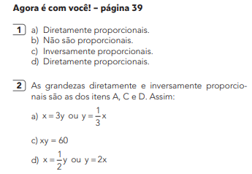
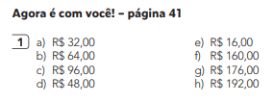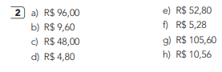
Faça foto das atividades que você realizou e envie para coordenação Islene (9.9150-3684)
Intervalo: 9:20h às 9:55h

3ª aula: 9:55h às 10:45 h – PORTUGUÊS – PROFESSORA: MARÍLIA VIDAL
1º passo: Organize seu material: caderno e livro SAS 01, p. 54.
2º passo: Entre no link disponibilizado abaixo.
https://meet.google.com/qpd-hwyw-uvu
3º passo: Análise de haikai e apresentação de algumas características do poema.

4º passo: Com a turma, a professora resolverá: p. 55.
Para casa: p. 64.

Faça foto das atividades que você realizou e envie para coordenação Islene (9.9150-3684)

4ª aula: 10:45h às 11:35h – HISTÓRIA – PROFESSORA: ANDREÂNGELA COSTA
1º passo: Assista à aula pelo Google Meet.
Caso não consiga acessar, comunique-se com a Coordenação e assista a videoaula a seguir.
Link: https://meet.google.com/wsg-pqyk-gaj

Obs: o aluno que não conseguir acessar a videoconferência na plataforma Google Meet, deve fazer o seguinte:
Acesse ao vídeo presente no link: https://youtu.be/V1HB5oij2W0

2º passo: correção da atividade que você realizou no contraturno escolar. Livro SAS página 31 (questão 3) e Livro SUP página 77 (questão 1).

3º passo: Organize seu material para acompanhar a explicação: livro SAS 1, página 32 .

4º passo: Aplicação e correção de exercícios: Livro SAS página 36 (questão 1) e (questão 2).

Obs: os alunos que não conseguiram acessar a aula no Google Meet, conferir suas respostas para essas questões no gabarito da plataforma SAS.

5º passo: Envie foto da atividade realizada para COORDENAÇÃO . Escreva a matéria, seu nome e seu número em cada página.

6º passo: Resolva a atividade no contraturno escolar. Livro SUP página 80 e 81 (questão 9 ) e (questão 10).
Faça foto das atividades que você realizou e envie para coordenação Islene (9.9150-3684)

PARABÉNS POR SUA DEDICAÇÃO!

